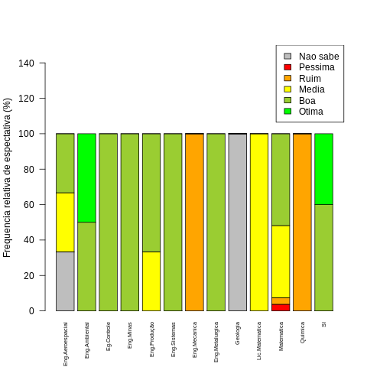
Tendo como referência o gráfico de barras acima e a suas frequências relativas apresentadas pode-se apontar o seguinte: É visto como cursos presentes nesta turma de estatística apresentam expectativas bem positivas em sua maioria, dominando frequência em 7 de 13 cursos, ou 8 de 13, considerando a categoria “Ótima” como acumulativa no caso do curso de Engenharia Ambiental. Complementando a afirmação anterior, tem-se que em curos cuja concentração de alunos da turma é maior, Matemática e Sistemas de informação, visto pelos traços delimitadores estarem em faixa de porcentagens menos exatas na visão do gráfico, a dominância das categorias positivas.Além disso é visto como a categoria “Péssima” é quase inexistente estando pŕesente em apenas em 1 curso, o de Matemática além de representar apenas menos de 10% de todos as opiniões coletadas nesse curso. Com esse gráfico de barras é visto uma dominância nos cursos matriculados de terem uma expectativa mais promissora para o mercado de suas áreas de atuação envolvidas.

